宜蘭縣五結鄉學進國民小學九十八學年度
學生自治幹部【環保小局長】選舉票
號次 |  |  | ●
照片 | 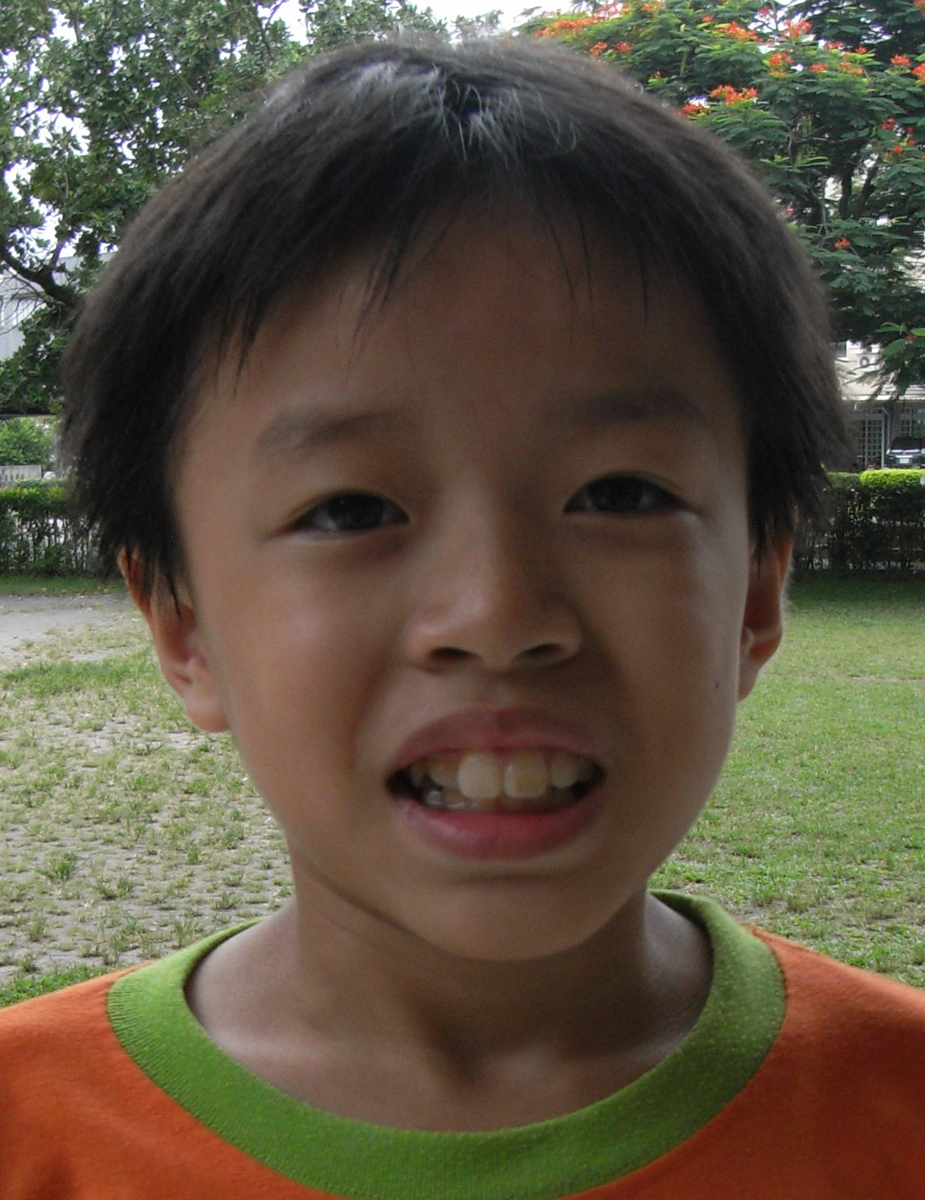 | 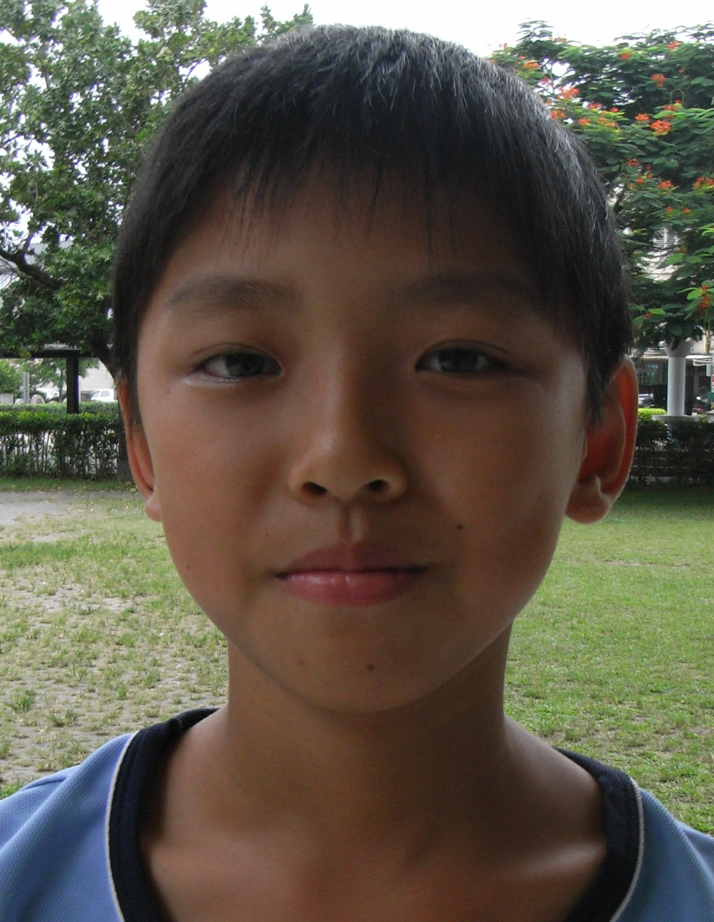 | 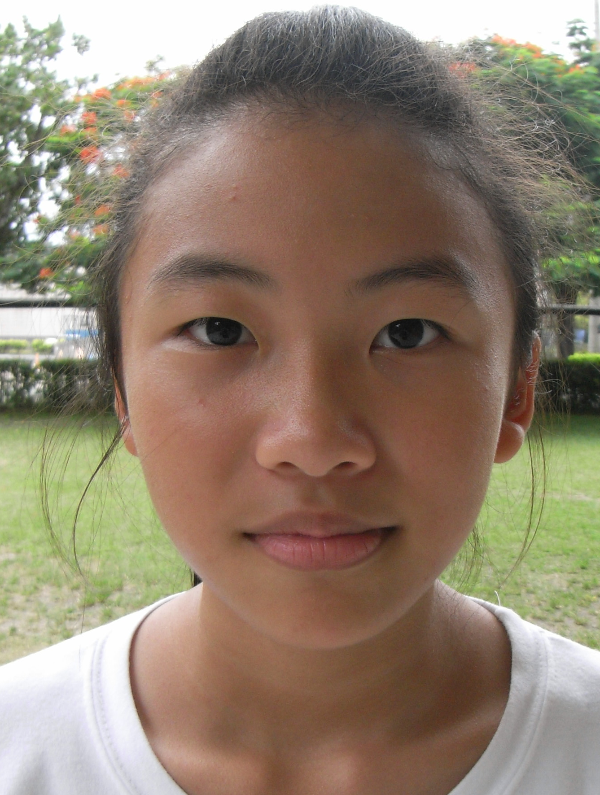
姓名 | 朱立獻 | 康睿哲 | 隋伶婕
班級 | 五年忠班 | 五年孝班 | 五年仁班
圈選處

宜蘭縣五結鄉學進國民小學九十八學年度
學生自治幹部【環保小局長】選舉票
號次 |  |  | ●
照片
姓名 | 朱立獻 | 康睿哲 | 隋伶婕
班級 | 五年忠班 | 五年孝班 | 五年仁班
圈選處
宜蘭縣五結鄉學進國民小學九十八學年度
學生自治幹部【環保小局長】選舉票
號次 |  |  | ●
照片
姓名 | 朱立獻 | 康睿哲 | 隋伶婕
班級 | 五年忠班 | 五年孝班 | 五年仁班
圈選處

宜蘭縣五結鄉學進國民小學九十八學年度
學生自治幹部【環保小局長】選舉票
號次 |  |  | ●
照片
姓名 | 朱立獻 | 康睿哲 | 隋伶婕
班級 | 五年忠班 | 五年孝班 | 五年仁班
圈選處

